**Plug-in 5G-Datenstabilität**

Panasonic Industry stellt optimierten und robusten  
Board-to-FPC-Steckverbinder für   
Hochfrequenz- & 5GAnwendungen vor

München, DEZEMBER 2020

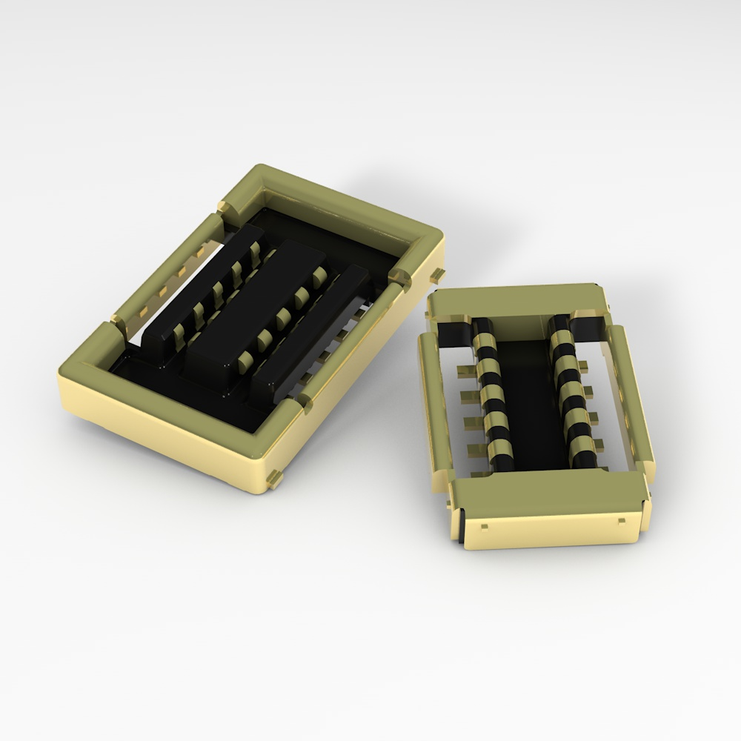5G – dieser neue Standard für die mobile Kommunikation bedeutet nicht weniger als eine völlig neue Dimension hinsichtlich Datendurchsatz, Geschwindigkeit und Echtzeitfähigkeit unserer täglichen Datenkommunikation – insbesondere im definierten Frequenzbereich 2 (FR2) des Millimeterwellenspektrums (28-GHz-Band). 5G erfordert ganz neue Gerätetechnologien, die die damit einhergehenden umfangreicheren Datenübertragungen zuverlässig bewältigen können.

Damit Geräte wie Smartphones, Router und viele andere die entsprechenden Anforderungen an die Zuverlässigkeit der Datenübertragung erfüllen können, bietet Panasonic Industry nun Board-to-FPC-Steckverbinder (FPC = „Flexible Printed Circuit“, flexibel gedruckte Schaltungen auf der Leiterplatte) an, die speziell für den Anschluss von Antennenmodulen an die Hauptplatine geeignet sind und in HF-Anwendungen zum reibungslosen Datenfluss beitragen.  
„5G und seine Möglichkeiten stellen höchste Anforderungen an Komponenten, welche der RF35 voll und ganz erfüllt“, betont Carsten Wieber von Panasonic Industry. „Er ist robust aufgebaut, konstruktionsbedingt für hohe Bandbreiten geeignet, schirmt gegen Signalinterferenzen ab und ermöglicht kompaktere Designs.“   
Der FPC-Steckverbinder ersetzt konventionelle Koaxialsteckverbinder, die in den umfangreichen HF-Antennensystemen in der Regel verwendet werden. Zusätzliche Kabel, Bauteile und erhöhter Montageaufwand entfallen damit.  
Eine Abschirmung aus Metall verhindert HF-Störeinstreuungen und gewährleistet die Stabilität der Kommunikation. Die Abschirmung beider Steckverbinderteile (Buchse & Stecker / Socket & Header) sorgt für optimale EMI/EMS-Eigenschaften.   
Diese Abschirmung aus Metall – und die nur bei Panasonic Industry zu findende *Tough Contact Konstruktion* machen diesen Steckverbinder zu einem einzigartig robusten Bauteil, das Schock, Vibrationen und anderen Umwelteinflüssen standhält und für die meisten modernen Geräte in den Bereichen IoT oder tragbare Kommunikation geeignet ist.  
Mehr über Board-to-FPC-Steckverbinder für 5G-Anwendungen erfahren Sie hier:

<https://industry.panasonic.eu/components/connectors/industrial-connectors/rf35-board-fpc-connector-5g-hf-applications>

__________

**Über Panasonic Industry Europe**

Panasonic ist seit über 100 Jahren weltweiter Marktführer bei der Entwicklung von innovativen Technologien und Lösungen für die Elektronikbranche. Im globalen Maßstab schließt das Portfolio das wachsende B2B-Geschäft mit Lösungen für die Bereiche Heimautomatisierung, Mobilität, Industrie und Unterhaltungselektronik ein. Die Panasonic Group unterhält inzwischen 528 Tochtergesellschaften und 72 Beteiligungsunternehmen weltweit und erzielte im abgelaufenen Geschäftsjahr (Ende 31. März 2020) einen konsolidierten Netto-Umsatz von 61.9 Milliarden Euro. Als Teil der Group bietet die Panasonic Industry Europe GmbH den Kunden in Europa in einer Vielzahl von Branchen wichtige elektronische Bauteile, Geräte und Module bis hin zu Komplettlösungen und Produktionsausrüstung für Fertigungsstraßen. Mehr: <http://industry.panasonic.eu>